生活剪影
慈暉志工成立大會
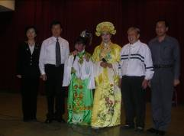
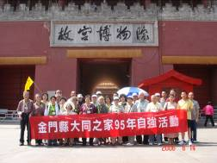
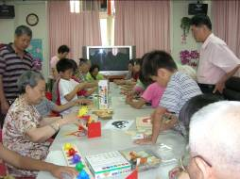
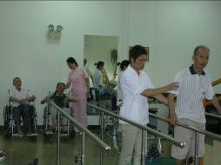
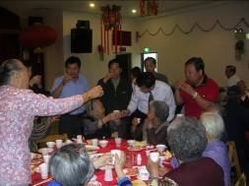
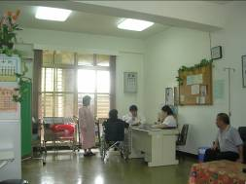
同鄉會表演
北京行
端午餐會
老幼同歡
復健護理
醫護照顧

適當的照明 活動範圍內保持明亮及不刺眼的光線，是預防跌倒的第一步。
淨空的動線 環境佈置的基本原則空間規劃愈簡單愈好。
明顯的標示 對於長輩來說「顏色圖案標示比文字更容易辨別」。
防滑的地板 在長輩的行經動線上貼上止滑條。
穩固的扶手 可以減緩跌倒時的衝力，避免嚴重的傷害。
貼心的浴室 浴室是最容易濕滑的地點，止滑的地板及扶手是基本要求。
友善的樓梯 樓梯必須達到『階面踩得穩』、『階高抬得高』、『扶手抓得牢』三目標。
合適的家具 為了減輕跌倒時的傷害，可以在家具的尖銳處加上防撞條或泡綿。
合身的衣鞋 一雙合腳且具防滑功能的鞋子，就像為他的每一個步伐加了保險。
適當的室溫 長輩的居處室溫應不低於攝氏24度，可使用空調調節恆溫。
安全的用藥 應檢視長輩的用藥是否有造成跌倒的危險性。
增強腿力的運動 五行操、太極拳可以有效預防長輩跌倒及減少跌倒後的併發症。

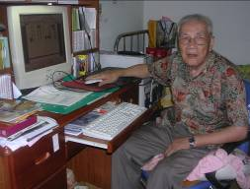
人物專訪
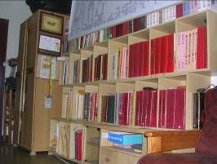
香火的傳承 歷史的見證～族譜編著—許嘉立
不管是夜深人靜還是晨曦初露的時候，往往在走廊上聽到房內有敲敲打打的鍵盤聲，入住本家已4年的長輩許嘉立，多年以來編篡著金門各姓氏族譜，遠到星馬、大陸各地區擷取相關資料，東奔西走，再遠、再累，為的就是能將族譜串聯起來，沒有經費的補助，靠的是自己的一份心。
阿伯感嘆的說到：「已經沒有年輕人願意做這些事情了，我能編多少算多少，算是給下一代的紀念，也是我為這個社會作一點事」。從打字、排版、印刷、裝訂、光碟製作，每一步都是自己來，從不假手他人。
「人，不能忘本，從我編篡的族譜裡就能體會到這些道理」。
房間內如數家珍的族譜，都是阿伯努力的結晶，牆上一幅巨大的族譜海報，目的就是要讓我們將祖先的傳承一目瞭然。盡力～不分年紀，阿伯說年紀大了，至少自己還有一份力，在社會的角落，有多少人是這樣默默的付出。
體貼老寶貝～預防長輩跌倒12妙招
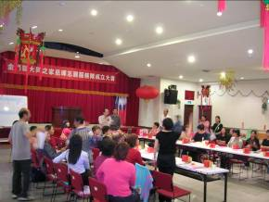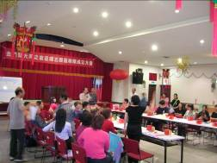
本家為宏揚志願服務理念，鼓勵社會熱心人士參與志工服務，提供長輩生活上各項照顧服務，特於95年5月份廣結民間力量，成立「慈暉志願服務隊」，以提昇長輩精神支持及服務品質。

